**中国特色社会主义 综合练习**

**时间：75分钟 满分：100分**

**一、选择题：本题共25小题，每小题2分，共50分。每小题只有一个选项符合题目要求。**

1．2023年8月，中国考古公布最新成果：找到了萨拉乌苏遗址的原始地点，同时发掘出两个原生文化层位。这是中国乃至东亚地区首次发现人类化石和进行科学发掘的旧石器时代考古遗址。从生产力的角度可以推测出，这一时期的人类（   ）

①集体劳动、平均分配劳动产品

②主要以采集自然界天然食物为生

③主要使用打制而非磨制的石器

④已经从食物的采集者变为生产者

A．①② B．②③ C．①④ D．③④

2．2024年5月，美国海关和边境保护局在西南边境记录到超117900起非法移民事件。尽管移民问题迫在眉睫，但美国两党在这个问题上却难以达成一致，反而将其作为“政治棋子”，多次上演“口水战”。这说明（   ）

①美国人权状况堪忧，边境的人道主义危机加剧

②资本主义社会的形成是一个充满奴役的过程

③在处理移民问题上，美国两党陷入了治理困境

④人权危机贯穿于资本主义社会的始终

A．①② B．①③ C．②④ D．③④

3．《共产党宣言》指出：“雇佣劳动完全是建立在工人的自相竞争之上的。资产阶级无意中造成而又无力抵抗的工业进步，使工人通过结社而达到的革命联合代替了他们由于竞争而造成的分散状态。于是，随着大工业的发展，资产阶级赖以生产和占有产品的基础本身也就从它的脚下被挖掉了。”从中可得出的结论是（   ）

①社会主义必然代替资本主义是人类社会历史发展的必然趋势

②要变革社会生产方式，生产方式的变革决定社会的面貌和性质

③这段话阐述了社会主义的特征，为科学社会主义的诞生奠定了理论基础

④资产阶级和无产阶级的矛盾是资本主义社会的主要矛盾，不可避免

A．①② B．①④ C．②③ D．③④

4．甘肃省临洮县衙下镇寺洼山遗址的墓葬多土坑墓，形若覆斗，葬具有棺或棺椁，除单人葬外，有合葬和火葬墓。随葬品有陶器，上有刻画符号，少数墓中有殉人和陪葬车马，表明当时已进入奴隶社会。下面关于奴隶社会的说法正确的有（   ）

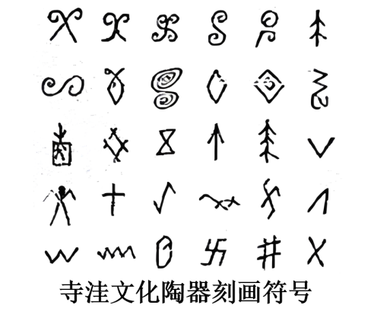

①奴隶主完全占有生活资料并完全占有奴隶

②奴隶阶级和奴隶主阶级之间的矛盾，是奴隶社会的基本矛盾

③基于奴隶主镇压奴隶反抗的需要，人类历史上最早的国家产生

④奴隶社会中文字的发明和应用，使人类摆脱蒙昧野蛮的状态，这是历史的进步

A．①② B．①④ C．②③ D．③④

5．下表反映了中华人民共和国成立以来不同时期的土地政策。

|  |  |
| --- | --- |
| 时间 | 主要内容 |
| 1950-1952年 | 颁布《中华人民共和国土地改革法》，实行农民土地所有制 |
| 1953-1956年 | 推行农业生产合作化运动，土地由农民个体私有转变为集体所有 |
| 1978-2012年 | 推行家庭联产承包责任制，农民获得土地的经营权和使用权 |
| 2012年以后 | 推进“三权分置”，允许土地流转承包 |

对此，下列解读正确的是（   ）

①废除土地封建私有，标志着我国进入社会主义社会

②把马克思主义理论与中国实践相结合，不断完善土地政策

③推行家庭联产承包责任制是决定当代中国命运的关键一招

④中国共产党坚持与时俱进，适时调整生产关系，使之与生产力相适应

A．①③ B．①④ C．②③ D．②④

6．1943年，歌曲《没有共产党就没有新中国》诞生在距北京城西100多千米的堂上村，并从这里传遍大江南北，经久不衰。歌曲原名为《没有共产党就没有中国》,后来，毛泽东作了修改，在“中国”前面添加了“新”字。“新”字主要强调了（   ）

①新中国实现了国家的完全统一和中华民族的伟大复兴

②中国人民掌握了国家权力，成为国家和自己命运的主人

③新中国完成了中华民族有史以来最广泛最深刻的社会变革

④新中国实现了从几千年封建专制政治向人民民主的伟大飞跃

A．①② B．①③ C．②④ D．③④

7．某高一学生准备在暑假进行一场研学之旅并撰写报告，他计划到嘉兴南湖感受伟大建党精神，再到北京中国航空博物馆体验载人航天精神。在报告中应该出现的观点最符合的是（   ）

①党的诞生使中国人民的斗争有了主心骨，让中国革命的面貌焕然一新

②社会主义建设初步实践所取得的物质成就为之后的发展奠定坚实基础

③新时代的伟大成就提供了更为完善的制度保证、物质基础和精神力量

④新中国成立后取得的伟大成就为中华民族伟大复兴奠定根本政治前提

A．①③ B．①④ C．②③ D．②④

8．自从鸦片战争时起，先进的中国人千辛万苦向西方国家寻找真理，但都以失败告终。1917年，十月革命一声炮响，给中国送来了马克思主义。下列关于马克思主义传入中国的过程及其影响，按时间先后排序正确的是（   ）

①五四运动促进了马克思主义在中国的传播及与中国工人运动的结合

②在马克思主义指导下；新民主主义革命胜利，中华人民共和国成立

③在十月革命影响下，中国先进知识分子开始接受和传播马克思主义

④在马克思主义同中国工人运动相结合的过程中，成立了中国共产党

A．③→①→④→② B．③→④→①→② C．④→③→①→② D．④→①→②→③

9．40多年前，凤阳县小岗村18枚红手印点燃的“星星之火”，拉开中国农村改革序幕，最终成为一场惠及亿万农民的改革浪潮，深刻改变了中国农村的面貌。小岗村用四十余年的改革实践证明，唯改革才有出路。材料表明改革开放（   ）

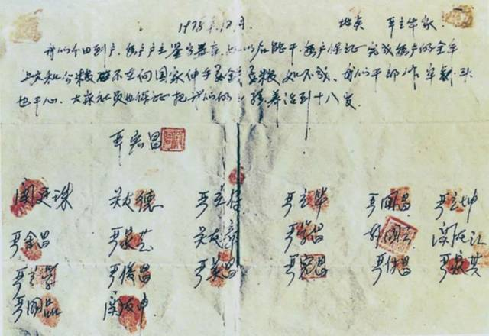

①是党和人民大踏步赶上时代的重要法宝

②目的是根本上改变中国社会的发展方向

③实现了中华民族最为广泛而深刻的社会变革

④是坚持和发展中国特色社会主义的必由之路

A．①② B．①④ C．②③ D．③④

10．下面是我党在不同时期团结带领人民奋斗取得的伟大成就及其对实现中华民族伟大复兴的历史意义，搭配正确的是（   ）

|  |  |  |
| --- | --- | --- |
| ① | 新民主主义革命的伟大胜利 | 实现了我国历史上最深刻最伟大的社会变革 |
| ② | 社会主义革命和建设的伟大成就 | 奠定了根本政治前提和制度基础 |
| ③ | 改革开放和社会主义现代化建设的伟大成就 | 实现了中国从封建专制政治向人民民主的伟大飞跃 |
| ④ | 新时代中国特色社会主义的伟大成就 | 提供了更为完善的制度保证、更为坚实的物质基础、更为主动的精神力量 |

A．①② B．①③ C．②④ D．③④

11．习近平总书记在纪念毛泽东同志诞辰一百三十周年座谈会上指出，毛泽东同志带领人民开创了马克思主义中国化的历史进程。在社会主义革命和建设时期，毛泽东提出把马克思列宁主义基本原理同中国具体实际进行“第二次结合”，以毛泽东同志为主要代表的中国共产党人，结合新的实际丰富和发展毛泽东思想。据此，下列关于毛泽东思想认识正确的有（   ）

①提出了关于社会主义建设的一系列重要思想

②是马克思列宁主义在中国的创造性运用和发展

③是马克思主义中国化时代化的第二次历史性飞跃

④是在中国社会主义革命和建设过程中形成和发展起来的

A．①② B．①③ C．②④ D．③④

12．一百多年前，孙中山先生在《建国方略》中，构想了中国铁路、公路、运河等交通运输的宏伟蓝图，在当时被认为空想。现如今中国的交通运输取得了显著成效，2024年3月，电动垂直起降航空器“盛世龙”从深圳蛇口邮轮母港起飞，经过约20分钟的飞行，降落在珠海九洲港码头。这次成功飞行昭示着“空中出租车”要来了。能够促进中国取得巨大进步的原因包括（     ）

①新民主主义革命的胜利为新中国的发展创造了条件

②社会主义制度确立后，面对崭新课题，没有可以遵循的答案

③改革开放为中国的快速发展提供了充满新的活力的体制保证

④中国实现了从赶上时代到引领时代的伟大跨越

A．①③ B．①④ C．②③ D．②④

13．方向决定道路，道路决定命运。在纪念辛亥革命110周年大会上，习近平总书记指出，辛亥革命110年来的历史启示我们，实现中华民族伟大复兴，道路是最根本的问题。中国特色社会主义是实现中华民族伟大复兴的唯一正确道路。这条道路符合中国实际、反映中国人民意愿、适应时代发展要求，不仅走得对、走得通，而且也一定能够走得稳、走得好。对此，下列说法正确的是（   ）

①中国特色社会主义道路是创造人民美好生活、实现中华民族伟大复兴的必由之路

②中国特色社会主义理论体系是指导党和人民实现中华民族伟大复兴的正确理论

③中国特色社会主义制度及其执行能力是国家治理体系和治理能力的集中体现

④中国特色社会主义文化是激励全党全国各族人民奋勇前进的强大物质力量

A．①③ B．①② C．②④ D．③④

14．从下图中我们可以得出的正确结论有（   ）

改革开放经历的3个阶段

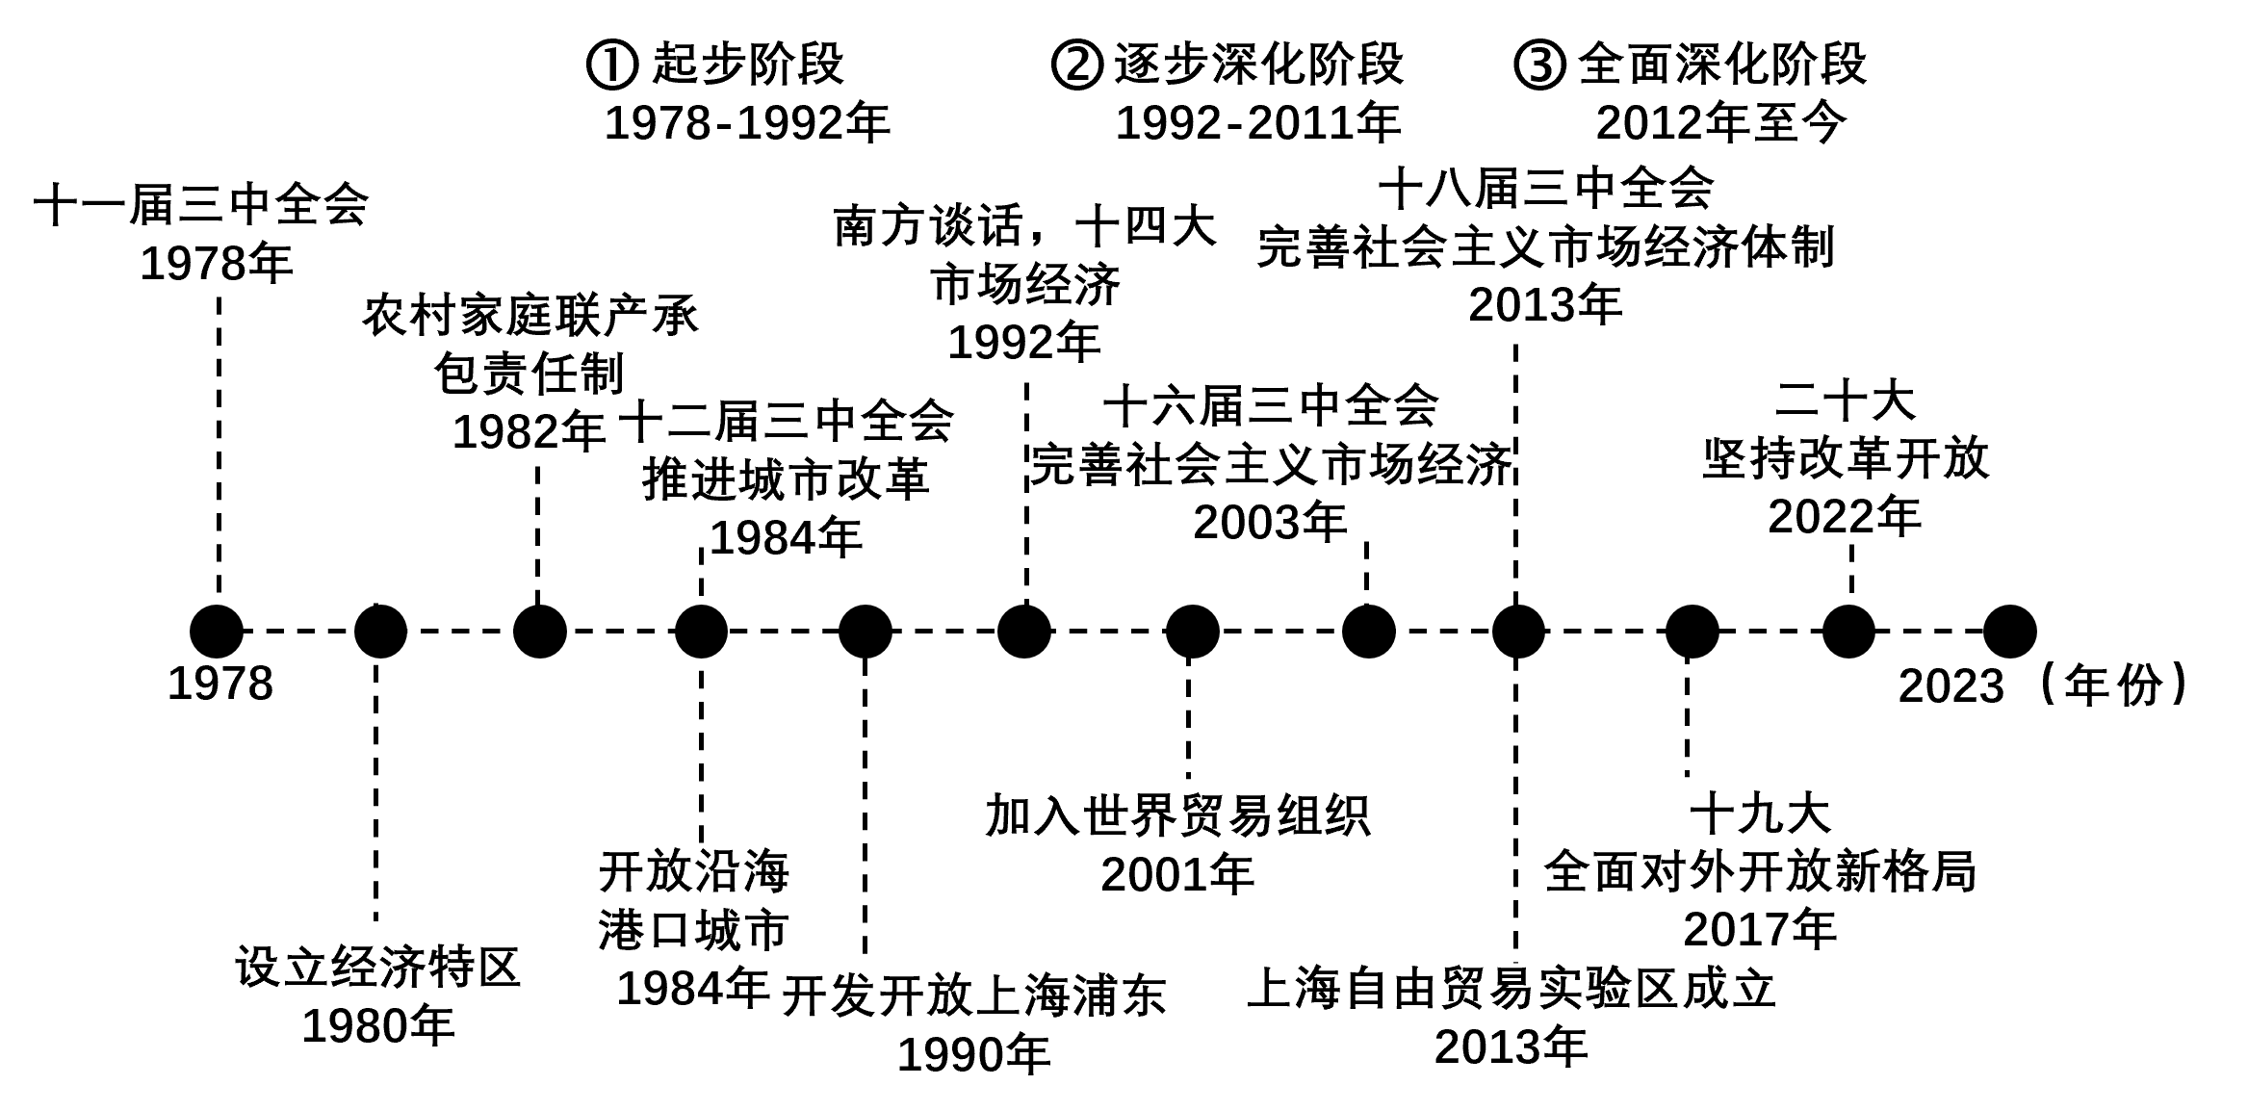

①改革开放只有进行时，没有完成时

②对内改革、对外开放并行不悖，彼此独立

③改革开放拓展了发展中国家走向现代化的途径

④改革开放是实现中华民族伟大复兴的必由之路

A．①③ B．①④ C．②③ D．②④

15．2024年5月，习近平总书记在济南市发表重要讲话时强调，改革是发展的动力，进一步全面深化改革，着力破解深层次体制机制障碍和结构性矛盾，不断为中国式现代化注入强劲动力、提供有力制度保障。这说明改革开放（   ）

①是我国历史上最伟大的社会变革

②推动我国社会主义制度的自我完善

③应坚持守正创新，解放和发展生产力

④是我国取得一切成绩和进步的根本原因

A．①② B．①③ C．②③ D．②④

16．中国共产党在领导人民进行革命、建设和改革的过程中,从理论和实践两方面对实现共同富裕问题进行了一以贯之的持续探索。对此,认识正确的有 (   )

|  |  |  |  |
| --- | --- | --- | --- |
| 新民主主义革命时期 | 社会主义革命和建设时期 | 改革开放和社会主义现代化建设新时期 | 中国特色社会主义新时代 |
| 没有独立、自由、民主和统一……便没有人民的福利 | 这个富,是共同的富,这个强,是共同的强,大家都有份 | 先富带后富,逐步实现共同富裕;将提高效率同促进社会公平相结合 | 共同富裕是全体人民共同富裕,是人民群众物质生活和精神生活都富裕;鼓励勤劳发展致富,鼓励依法经营致富,鼓励创业创新致富 |

①马克思主义关于共产主义社会的构想,为我国推进共同富裕提供了“路线图”

②民族独立和人民解放为我国实现生产力发展和人民共同富裕提供了政治前提

③改革开放是实现中华民族伟大复兴的关键一招,为实现共同富裕指明了方向

④中国特色社会主义的伟大实践,更加明晰了共同富裕的科学内涵和实现路径

A．①③ B．①④ C．②③ D．②④

17．1956年，党的八大提出尽快把我国从落后的农业国变为先进的工业国；1987年，党的十三大提出把我国建设成为富强、民主、文明的社会主义现代化国家；2017年，党的十九大提出把我国建设成为富强民主文明和谐美丽的社会主义现代化强国；2022年，党的二十大提出以中国式现代化全面推进中华民族伟大复兴。从这一探索历程可见（   ）

①中国式现代化是全体人民共同富裕的现代化，超越了西方现代化

②中国式现代化是中国共产党领导的建立在世界文明基础上的社会主义现代化

③实现现代化是一代又一代中国共产党人团结带领全国人民接续奋斗的过程

④中国共产党对中国式现代化在不同的历史阶段有不同的理解

A．①② B．①③ C．②④ D．③④

18．中国共产党的奋斗史，就是一部不断推进马克思主义中国化时代化的历史、一部不断推进理论创新、进行理论创造的历史。习近平指出：“实践告诉我们，中国共产党为什么能，中国特色社会主义为什么好，归根到底是马克思主义行，是中国化时代化的马克思主义行。”这表明（    ）

①不断推进马克思主义中国化时代化理论创新是中国共产党人的初心和使命

②马克思主义是随着时代、实践和科学的发展而不断发展的开放的理论体系

③中国共产党以接续推进的马克思主义中国化时代化创新理论作为行动指南

④中国化时代化的马克思主义是决定中华民族伟大复兴历史进程的根本力量

A．①③ B．①④ C．②③ D．②④

19．烟台某中学组织部分学生参加“走进胶东红色资源，赓续胶东红色血脉”社会实践活动。同学们走进莱阳地委专署旧址——胶东第一县委革命历史文化展览馆，追寻胶东早期共产党人的活动足迹；步入栖霞英灵山胶东革命烈士陵园，缅怀为救国救民而牺牲的革命先烈；参观张裕酒文化博物馆历史厅，感慨该公司在公私合营后脱胎换骨的发展。通过此次活动，同学们可以学习到（   ）

①中华民族有史以来最为广泛而深刻的社会变革

②改革开放是决定当代中国命运的关键抉择

③中华民族迎来了实现伟大复兴的光明前景

④党领导中国人民实现民族独立和人民解放.

A．①③ B．①④ C．②③ D．②④

20．习近平新时代中国特色社会主义思想是新时代中国共产党人的思想旗帜，是实现中华民族伟大复兴的行动指南，是当代中国马克思主义、二十一世纪马克思主义，具有重大的意义。习近平新时代中国特色社会主义思想（   ）

①把握世界的发展大势、应对全球共同挑战、维护人类共同利益

②揭示了人类社会发展的规律，实现了马克思主义中国化时代化新的飞跃

③是实现“两个一百年”奋斗目标的行动指南

④洞察时代风云，回答时代课题，是超越时代的伟大的科学的理论

A．①③ B．①④ C．②③ D．②④

21．习近平新时代中国特色社会主义思想是引领中国、影响世界的当代中国马克思主义、二十一世纪马克思主义，是新时代中国共产党的思想旗帜和精神旗帜，推动马克思主义中国化时代化实现了重大发展，指引中国特色社会主义进入了新时代，从理论与实践的结合上科学回答了中国之问、世界之问、人民之问、时代之问。这说明习近平新时代中国特色社会主义思想（   ）

①实现了马克思主义中国化、时代化新的飞跃

②为建设社会主义现代化国家提供了根本遵循

③成功把中国特色社会主义推向二十一世纪

④是改革开放以来党的全部理论和实践的主题

A．①② B．①④ C．②③ D．③④

22．一百多年前，毛泽东同志说：“我们总要努力！我们总要拼命的向前！我们黄金的世界，光华灿烂的世界，就在前面！”为此，今天我们（   ）

①面对美国的技术封锁，要提高斗争本领，进行伟大斗争

②面对大党独有难题，要推进中国特色社会主义伟大事业，不应走改旗易帜邪路

③面对改革创新时代潮流，要实干兴邦，走中国特色社会主义必由之路

④面对百年未有之大变局，要不断增强党的政治引领力，确保党始终成为坚强领导核心

A．①③ B．①④ C．②③ D．②④

23．2024年4月22日下午，习近平总书记走进九龙坡区谢家湾街道民主村社区，看到更新改造后的社区焕然一新、井然有序，亲切地对在场的社区居民说：“中国式现代化，民生为大，中国共产党要做的事情就是让老百姓过上更加幸福的生活。”由此可知（   ）

A．建设中国式现代化有其历史逻辑和理论逻辑

B．中国式现代化是党的全部理论和实践的主题

C．建设中国式现代化要始终坚持以人民为中心

D．我们要摒弃西方现代化的道路，作出新选择

24．引经据典是习近平总书记讲话的一大特色，其用典精妙广博，意境深远，引人入胜。下列引用的名篇经典与习近平新时代中国特色社会主义思想一致的是（   ）

|  |  |
| --- | --- |
| 引用的名篇经典 | 习近平新时代中国特色社会主义思想 |
| ①夫物之不齐，物之情也 | 坚持总体国家安全观 |
| ②国无德不兴，人无德不立 | 坚持社会主义核心价值观 |
| ③锄一害而众苗成，刑一恶而万民悦 | 坚持党对人民军队的绝对领导 |
| ④交得其道，千里同好，固于胶漆，坚于金石 | 坚持推动构建人类命运共同体 |

A．①② B．①③ C．②④ D．③④

25．1925年，郭沫若写下一篇名为《马克思进文庙》的文章，让马克思和孔子有了一场跨越时空的“相遇”。戏剧化的笔墨揭示了一个道理：马克思主义从传入中国的那一刻开始，就开启了与中国具体实际相结合、与中华优秀传统文化相结合的过程。对于这“两个结合”，下列认识正确的是（    ）

①是推动中国特色社会主义事业发展的强大力量

②是在探索中国特色社会主义道路中得出的规律性的认识

③是实现中华民族伟大复兴中国梦的“路线图”和“方法论”

④是习近平新时代中国特色社会主义思想最为关键的组成部分

A．①② B．①③ C．②④ D．③④

**二、简答题：本题共5题，共50分。**

26．阅读材料，完成下列要求。

材料一　英国工业革命开始后，曾多次发生局部性经济危机，1825年爆发了第一次全国性经济危机。从此之后，资本主义经济危机每隔一定期间就会发生一次。1836年和1847年相继爆发了波及欧洲各主要资本主义国家的经济危机。1929年～1933年的经济危机，波及了整个资本主义世界。二战后，危机爆发变得更加频繁。1997年，东南亚金融危机使亚洲一些国家和地区的经济发展迅速萧条。2008年，由美国次贷危机引发世界金融危机，全球经济遭受重创。

材料二　“家是最小国，国是千万家。”国泰则民安，民富则国强。历史告诉我们，每个人的前途命运都与国家和民族的前途命运紧密相连。中国梦生动地体现了中华民族固有的“家国天下”情怀。实现中国梦，意味着中国的经济实力和综合国力、国际地位和国际影响力大大提升，意味着中华民族以更加昂扬向上、文明开放的姿态屹立于世界民族之林，意味着中国人民过上更加幸福、安康、富裕的生活。习近平总书记指出，中国梦是历史的、现实的，也是未来的；是我们这一代的，更是青年一代的。中华民族伟大复兴的中国梦终将在一代代青年的接力奋斗中变为现实。

(1)结合材料一，谈谈你是怎样理解资本主义经济危机的基本特征的。请说明资本主义经济危机爆发的原因。

(2)结合材料二，运用“实现中华民族伟大复兴的中国梦”的知识，简要说明中国梦与个人梦之间的关系。

27．阅读材料，完成下列要求。

材料                   “中国式现代化”的历史演进

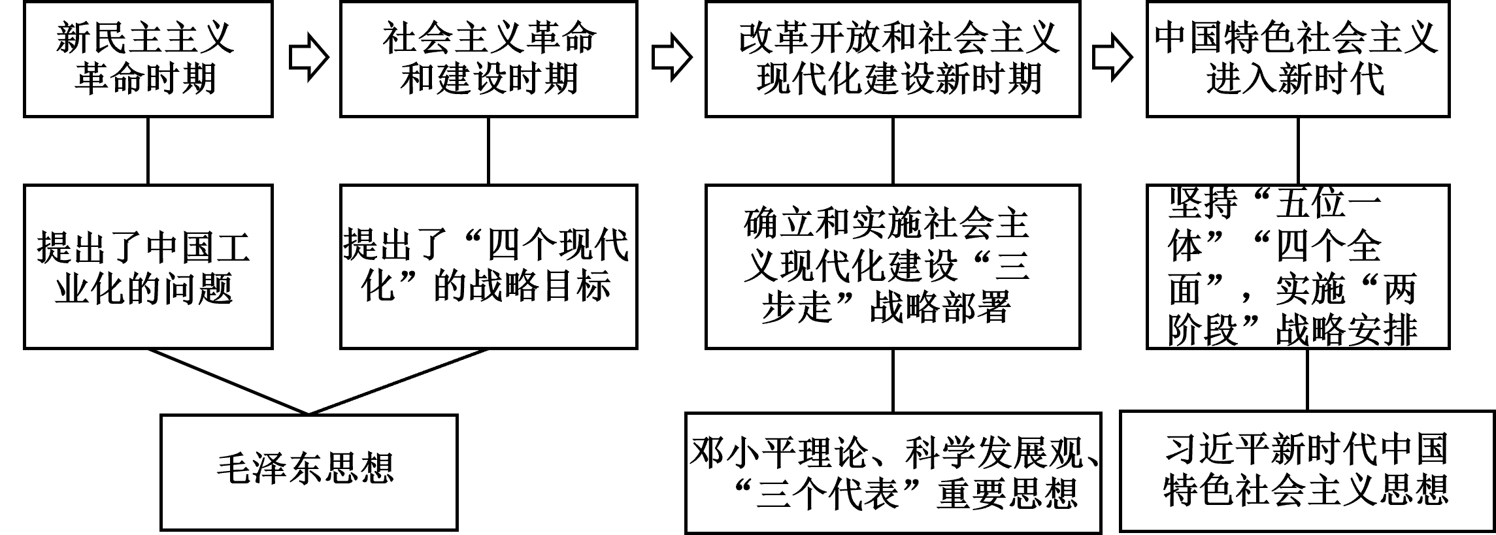

某班同学围绕“中国式现代化的历史演进”展开讨论并形成了以下观点：

观点一中国式现代化本质上说是中国共产党领导的社会主义的现代化。

观点二中国式现代化也具有各国现代化的共同特征。

材料二  中国式现代化的本质要求是：坚持中国共产党领导，坚持中国特色社会主义，实现高质量发展，发展全过程人民民主，丰富人民精神世界，实现全体人民共同富裕，促进人与自然和谐共生，推动构建人类命运共同体，创造人类文明新形态。

——摘自中国共产党第二十次全国代表大会报告

(1)结合材料一，运用《中国特色社会主义》的知识，说明得出观点一的理由。

(2)结合材料一，运用《中国特色社会主义》的知识，阐明观点二的理论依据及现实指导意义。

(3)坚持中国共产党领导是中国式现代化最本质要求。结合材料二，运用《中国特色社会主义》的知识，从中国共产党的角度对这一观点加以阐释。

28．阅读材料，回答问题。

2023年是东北振兴战略实施20周年，在振兴路上，一幅幅东北全面振兴的壮美画卷正徐徐铺开。2023年9月7日，习近平总书记在新时代推动东北全面振兴座谈会上指出，加强党的领导和党的建设，是东北全面振兴的根本保证。

“政府给了补助，屋里的装修就快完成了。”杨春贵所在的黑龙江省尚志市龙王庙村遭遇历史罕见的洪涝灾害。政府切实把保障人民生命财产安全放到第一位，争分夺秒开展重建，抢在入冬前让受灾群众住上安全温暖的房子，恢复正常的生产生活秩序。

“今年大豆又迎来了大丰收！”看着丰满的豆荚，黑龙江省虎林市太平村村民耿双双满面笑容地说。在虎林市政府推广垦地共建模式下，农民土地需求得到解决。从种到收都有农场的专业团队全方位指导，提高了农业生产效率，拓宽了农民的增收路。

“以前伐木是为国家作贡献，如今护林更是为国家作贡献。”鸟马河林场嘹望员党向民说。伊春犹如镶嵌在我国东北的一块“祖母绿”，如今正努力打造“绿水青山就是金山银山，冰天雪地也是金山银山”实践地，谱写着人与自然和谐共生的新篇章。

“能源的饭碗必须端在自己手里。”大庆油田年产油气量始终保持在4000万吨以上，发挥着国家能源安全“硕粱柱”的作用。始终坚持高水平科技自立自强，油田首席技术专家伍晓林带队攻关，创新超越，历经5600多次试验，创造了领先世界的陆相砂岩油田开发技术。

运用中国特色社会主义的知识，说明东北各地全面振兴举措是怎样贯彻新时代坚持和发展中国特色社会主义的基本方略的。

29．阅读材料,回答问题。

在庆祝中国共产主义青年团成立100周年大会上，习近平总书记再次聚焦青春与青年的主题发表重要讲话，全面回顾了共青团坚定不移跟党走、为党和人民事业奋斗的百年光辉历程，深刻阐明了共青团百年征程形成的宝贵经验，指明了新时代共青团建设发展的努力方向，并对广大共青团员和团干部提出殷切希望和明确要求。

新时代青年亲历打赢脱贫攻坚战、全面建成小康社会的伟大实践，际遇宝贵、使命光荣、责任重大。青年人才是支教、支医、支农的领头军。扶贫战线上的青年干部和广大青年志愿者群体不断投入真情、倾注心血、挥洒汗水，把贫困群众如期脱贫视为最大的责任和使命，把困难群众尽快过上好日子当作最大的幸福和鼓舞，这更加展现了青年突击精神，战必胜，攻必克，守必坚。

青年一代应当主动发挥技术优势，对内用老百姓耳目一新乐于接受的方式，“面对面”宣传，“零距离”沟通，大力弘扬党中央和国家关于脱贫攻坚的重大部署、重大政策和取得的辉煌成就，激发建档立卡的困难群众增强脱贫的信心和决心，增强贫困群众的内生动力，引导贫困群众自力更生、艰苦奋斗；对外积极发出中国声音，在世界的每个角落奏出乐章！坚决打赢脱贫攻坚战，积极为全面建成小康社会贡献五四青春智慧与青年力量！

结合材料，运用中国特色社会主义知识，分析说明当代青年在脱贫攻坚中是如何肩负起历史使命的。

30．2023年春，淄博烧烤曾一度十分火爆，但如何把握流量，让城市“长红”，不仅是淄博，也是许多城市发展文旅产业时遇到的难题。为了变“流量”为“留量”，当地市委市政府推出一系列促进淄博烧烤发展的硬核举措，及时打通“吃、住、行、游、购、娱”各环节，并先后推出《致全市人民的一封信》《致广大游客朋友的一封信》，发动群众参与社会治理；多部门联动，全力做好住宿、交通、物资、安全保障，赢得了游客口碑。历史的机遇，不会错过努力的城市，也不会错过为之努力的人。

结合材料，运用习近平新时代中国特色社会主义思想，分析说明淄博市委市政府是如何将淄博烧烤变“流量”为“留量”的。

**参考答案：**

1．B2．B3．B4．D5．D6．C7．A8．A9．B10．C

11．A12．A13．B14．B15．C16．D17．D18．C19．B20．A

21．A22．A23．C24．C25．A

26．(1)资本主义经济危机的基本特征是生产过剩，但这种生产过剩是相对过剩。

原因：①导致资本主义经济危机产生的直接原因是：生产无限扩大的趋势与劳动人民有支付能力的需求相对缩小之间的矛盾，以及个别企业内部生产的有组织性和整个社会生产的无政府状态之间的矛盾。当矛盾尖锐化时，社会生产结构会严重失衡，一方面社会生产大规模增长，另一个方面工人阶级因资本家的剥削日益贫困化，从而造成社会生产严重过剩。

②资本主义经济危机难以治愈，根本原因在于生产社会化和生产资料资本主义私人占有之间的矛盾，这是资本主义社会的基本矛盾。

(2)①中国梦把国家的追求、民族的向往、人民的期盼融为一体，表达了每一个中华儿女的共同愿景。

②中国梦是国家的梦、民族的梦，也是每一个中华儿女的梦。

③中国梦就是要让每个人获得发展自我和奉献社会的机会，共同享有人生出彩的机会，共同享有梦想成真的机会，共同享有同祖国一起成长与进步的机会。

27．(1)中国式现代化，是中国共产党领导全国各族人民，在新中国成立特别是改革开放以来长期探索和实践基础上，经过十八大以来在理论和实践上的创新突破，成功推进和拓展的。旧中国半殖民地半封建社会的基本国情决定了资本主义道路在中国行不通。中国革命和建设特别是改革开放的实践充分证明，只有社会主义才能救中国，只有中国特色社会主义才能发展中国，只有坚持中国特色社会主义才能实现中华民族伟大复兴。

(2)理论依据：生产关系一定要适应生产力的状况、上层建筑一定要适应经济基础的状况，是人类社会发展的一般规律，决定了各国现代化具有共同特征指导意义：要遵循各国现代化的一般规律，吸收借鉴人类一切现代化建设的有益成果。

(3)中国共产党是马克思主义政党，除了代表整个无产阶级的根本利益以外，没有自己的特殊利益。只有在中国共产党的领导下，才能团结绝大多数人，继续发展社会生产力，使全体社会成员全面发展，从而为建立共产主义社会创造必要条件。中国共产党是为中国人民谋幸福、为中华民族谋复兴、为世界谋大同的政党。

28．①坚持党对一切工作的领导。实现东北全面振兴，关键在党，加强党的领导和党的建设，是东北全面振兴的根本保证。②坚持以人民为中心，政府切实把保障人民生命财产安全放到第一位，争分夺秒开展重建，恢复正常的生产生活秩序。③坚持全面深化改革，政府推广垦地共建模式下，农民土地需求得到解决，提高了农业生产效率，拓宽了农民的增收路。④坚持新发展理念，促进人与自然和谐共生。⑤坚持总体国家安全观，始终坚持高水平科技自立自强，不断创新，维护国家能源安全。

29．①青年兴则国家兴，青年强则国家强。打赢脱贫攻坚战是中华民族伟大复兴征程上不可逾越的一环，使命光荣、责任重大，当代青年把贫困群众如期脱贫视为最大的责任和使命，不断投入真情、倾注心血、挥洒汗水、奋勇争先。

②当代青年要在党的领导下, 坚定理想信念, 积极宣传党和国家的扶贫政策，学好知识本领，增强贫困群众的内生动力。

③当代青年立足当下, 志存高远, 对外积极发出中国声音，积极为全面完成脱贫攻坚任务贡献五四青春智慧与青年力量。

30．①坚持党对一切工作的领导。淄博市委市政府发挥党建引领作用，统筹规划，做好顶层设计。 ②坚持以人民为中心。淄博市委市政府把人民对美好生活的向往作为奋斗目标，综合利用各种资源，抓住发展新机遇。③贯彻坚持新发展理念。积极转变政府职能，建设服务型政府,创新服务方式,实现城市治理的共建共治共享。④坚持在发展中保障和改善民生，及时打通“吃、住、行、游、购、娱”各环节,提升了人民群众的幸福感和获得感。